Chp 6 « Les transformations physiques ».

- Changement d’état.

- Définition :
Une transformation physique a lieu lorsqu’une espèce chimique passe d’un état (solide, liquide ou gazeux) à un autre. Contrairement aux transformations chimiques, aucune nouvelle espèce n’est créée.

- Equation de transformation physique :
formule de l’espèce chimique (état) formule de la même espèce chimique (état ≠)
Exemple : H₂O (l) H₂O (g)
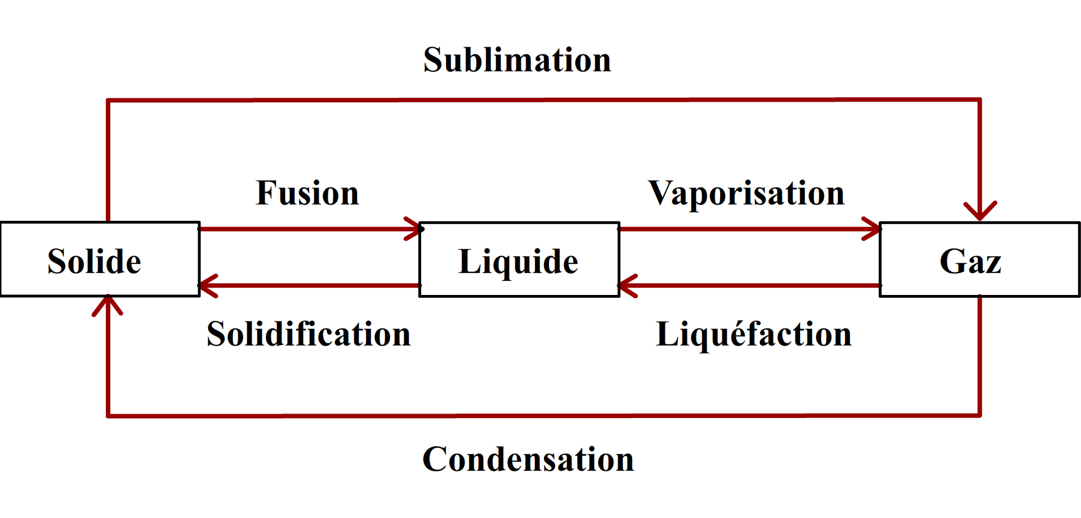

- Les différents changements d’état

Attention à ne pas confondre :
-évaporation et ébullition : ce sont 2 modes différents de vaporisation : l’évaporation est un phénomène de surface alors que l’ébullition se fait en volume
-fusion et dissolution : dans une dissolution (par ex, du sucre dans de l’eau), les entités du soluté se mélangent dans le solvant ; dans la fusion, il n’y a pas de solvant, l’espèce chimique passe de l’état solide à l’état liquide.

- Effets thermiques des transformations physiques.

- Caractère endothermique ou exothermique des changements d’état.

Rappel : la rupture de liaison nécessite de l’énergie ; la formation de liaison libère de l’énergie.

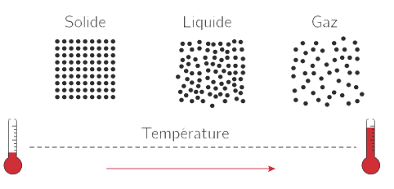
-plus T augmente, plus les interactions entre les molécules diminuent (autrement dit, moins les molécules sont liées entre elles).

-la rupture de liaison étant endothermique (besoin d’énergie), on peut en déduire le caractère endo/exo des différents changements d’état.

Chgt état | Fusion | Vaporisation | Sublimation | Liquéfaction | Solidificat° | Condensat°
Rupture/Formation
Exo/Endo

- Energie massique (ou chaleur latente) de changement d’état.
Lors d’un changement d’état d’un corps pur, la température reste constante.
L’énergie thermique transférée ne sert donc qu’à réaliser la transformation physique.
La température ne recommence à varier que lorsque toutes les entités de la substance ont changé d’état physique.

L’énergie transférée lors du changement d’état (notée Q) est proportionnelle à la masse « m » qui change d’état : Q = m.L avec L = chaleur latente de changement d’état (en J.kg⁻¹), Q en J et m en kg.

rq : L_{changement état} (X) représente l’énergie transférée lors du changement d’état de 1 kg de la substance X.

Signe de Q :

** Q > 0 :
** Q < 0 :
A partir du tableau précédemment établi, on en déduit facilement que :
Fusion | Vaporisation | Sublimation | Liquéfaction | Solidificat° | Condensat°
Q 0 | Q 0 | Q 0 | Q 0 | Q 0 | Q 0
L_{fusion} 0 | L_{vap} 0 | L_{sub} 0 | L_{liq} 0 | L_{sol} 0 | L_{cond} 0

